**TAREA UT1: Planificación de interfaces Web**

Realiza una página web que cumpla los siguientes requisitos, los cuales corresponden a conceptos a adquirir en ésta unidad.

La página web debe de tener como máximo 3 o 4 páginas con contenido y formato libre.

Se debe de utilizar HTML5 y CSS3 con hoja de estilo externo.

APARTADOS:

1. Elementos básicos:
2. COLOR: elige una paleta de colores a través de una herramienta y utiliza dicha paleta en la web. Indica los colores elegidos, así como la herramienta utilizada.

Herramienta utilizada: <https://paletton.com/#uid=13p0u0k8fSD0d+Z3XYycEJAh2xY>

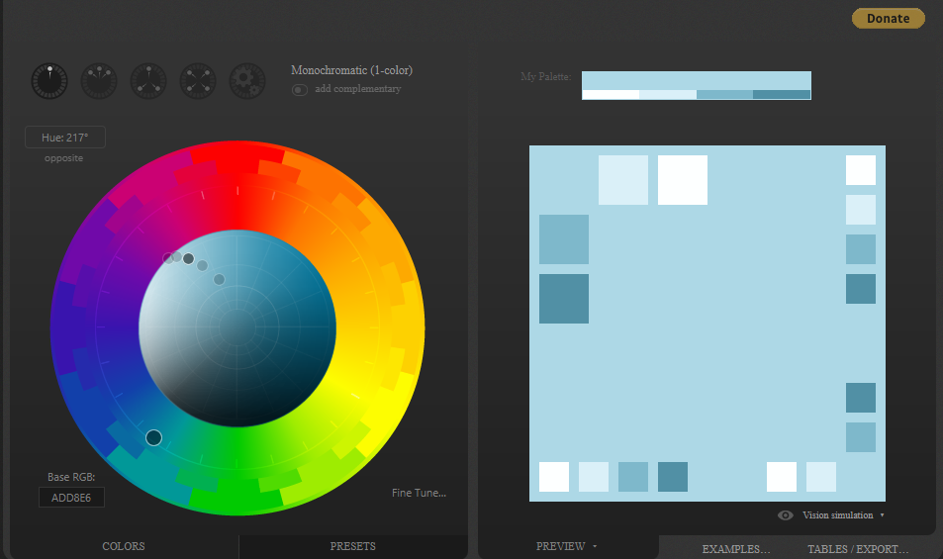

Pagina principal:

color títulos: ADD8E6

color header: ffffff

color del texto: ffffff

1. TIPOGRAFIA: Utiliza una herramienta para comparar diferentes tipografías. Obtén el código CSS de la tipografía seleccionada.

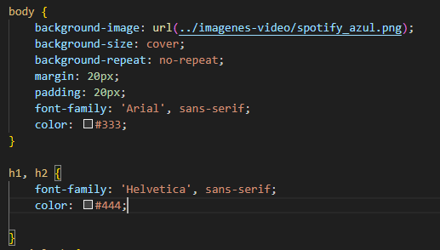

Tipografías utilizadas Arial sans-serif y Helvetica sans-serif

1. ICONOS: En caso de utilizarlos, haz referencia a la página dónde los has obtenido.
2. Estructura y maquetación:

Indicar las partes del diseño de la página web.

1. Prototipo web: Boceto inicial de la estructura de la web. Indicar si se ha realizado mediante alguna herramienta.

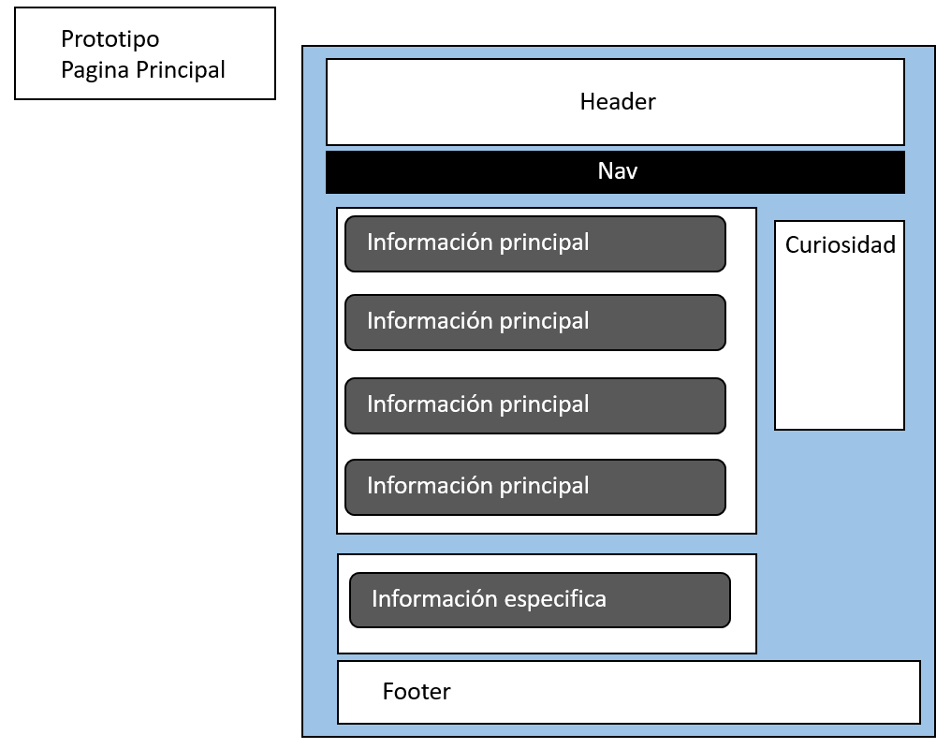

1. Resultado final: Estructura de la web una vez finalizada.
2. Mapa de navegación.

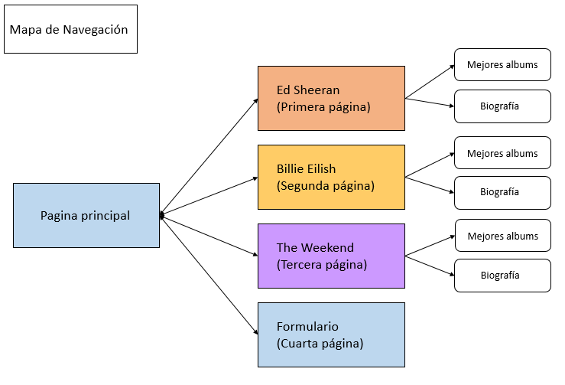

1. Guía de estilo.

Debes de entregar éste documento con los diferentes apartados desarrollados y la página web.

ESTRUCTURA DE ALMACENAMIENTO PARA LA PAGINA WEB.

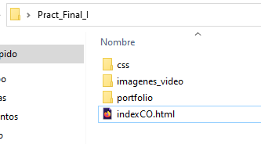

Junto con la página web debes de entregar un informe con al menos los siguientes apartados.

